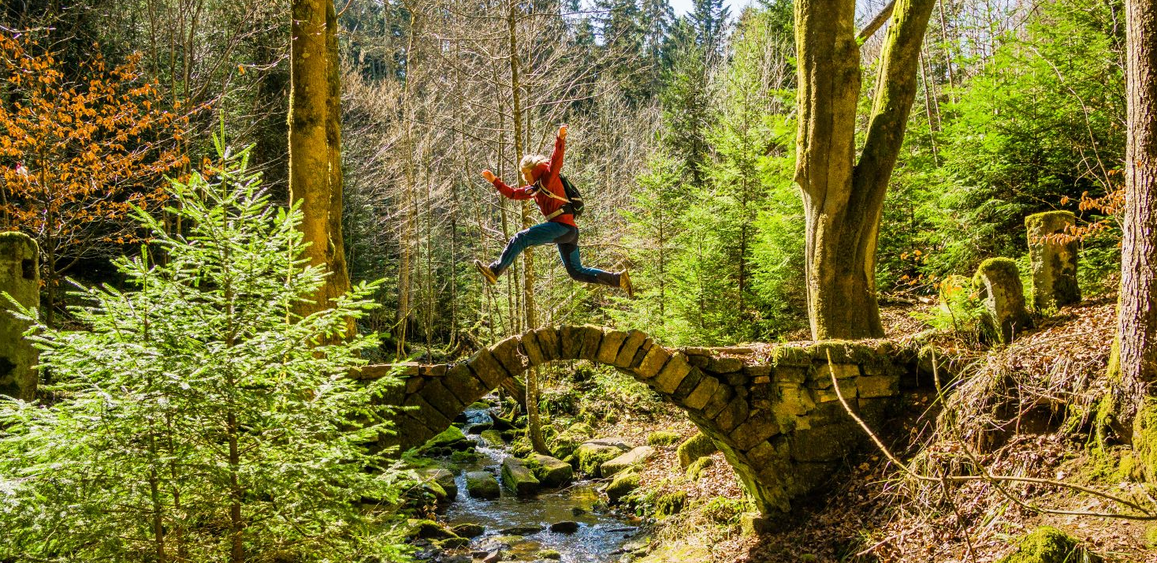
Urlaub nah und nachhaltig, erreichbar und erlebnisreich: Projekt Katzensprung startet in eine neue Runde
Außergewöhnliche Übernachtungs- und Urlaubsangebote in Deutschland und den Naturparken sind nur einen Katzensprung entfernt. Inspiration bietet die Website www.katzensprung-deutschland.de; Copyright Foto: VDN, ALEXKIJAK

Regionale Spezialitäten, einzigartige Natur, außergewöhnliche Erlebnisse: Deutschland hat als Urlaubsland viel zu bieten. Kurze Wege machen den Urlaub im eigenen Land außerdem besonders klimafreundlich. Unter dem Motto „Kleine Wege. Große Erlebnisse.“, ist 2017 das Projekt Katzensprung an den Start gegangen, um Menschen für Urlaub in Deutschland zu begeistern. Nun startet das von der Nationalen Klimaschutzinitiative (NKI) geförderte Projekt in die zweite Runde.
Kontakt
Agentur fairkehr
Hannah Rautenberg
Obere Wilhelmstraße 32
53225 Bonn
presse@katzensprung-deutschland.de
Tel: 0228 98585-65
Bonn, 27. Oktober 2022

„Die Reiselust der Deutschen ist trotz Corona-Pandemie ungebrochen und vor allem in inländischen Destinationen deutlich zu spüren. Deutschland steht anderen Reisezielen in Sachen Naturerlebnis und Abenteuer in nichts nach. Mit Katzensprung 2.0 machen wir die bereits bestehenden nachhaltigen, klimaschonenden Reiseangebote in Deutschland sichtbar“, erklärt Kathrin Risthaus, Projektkoordinatorin für das Projekt Katzensprung beim Verband Deutscher Naturparke e. V.

Naturerlebnis, regionaler Genuss und eine Prise Abenteuer
Katzensprung hat sich zum Ziel gesetzt, durch die Unterstützung und Kommunikation von nachhaltigen und klimaschonenden Reiseangeboten zum Umwelt-, Arten- und Klimaschutz beizutragen. Bereits im Pilotprojekt wurden dafür außergewöhnliche und klimaschonende Reiseangebote als gute Beispiele ausgewählt und kommuniziert – von Baumhaushotels über Esel-Wanderungen bis zu nachhaltigen Feriendörfern. Im Rahmen von Katzensprung 2.0 wird dieses Portfolio nun erweitert. Interessierte Betriebe und Anbieter aus den Bereichen Naturerlebnis, regionaler Genuss, Übernachtung und Aktivitäten in Deutschland können sich noch bis Ende November als „Leuchtturm“ bewerben.

Partner-Netzwerke schaffen und von gemeinsamen Aktivitäten profitieren
Ein bedeutender Teil des Projektes findet zudem vor Ort in 19 ausgewählten Modell-Naturparken in ganz Deutschland statt. „Mit Katzensprung wollen wir Menschen für Urlaub in der Nähe und einen respektvollen Umgang mit Umwelt und Natur begeistern – und wo ginge das besser als in den Naturparken? Sie bieten eine riesige Vielfalt an Landschaften, Aktiv-Angeboten, spannenden Übernachtungsmöglichkeiten und – nicht zu vergessen – lokalen Köstlichkeiten“, so Risthaus.

In den Modell-Naturparken geht es um die Auszeichnung von Betrieben als „Naturpark-Partner“ und die Vernetzung dieser Partner untereinander – mit dem Ziel, regionale Wirtschaftskreisläufe zu stärken und nachhaltiges Engagement zu bündeln. Die Auszeichnung als „Naturpark-Partner“ soll damit ein Qualitätsversprechen in den Bereichen Regionalität, Nachhaltigkeit und Klimaschutz an die Urlauber*innen und Gäste in deutschen Naturparken werden.
Das Katzensprung-Team unterstützt das Naturpark-Partnerprogramm vor Ort durch fachlichen Input z. B. zu Energie- und Treibhausgaseinsparungen im Betrieb, klimaschonender Verpflegung und nachhaltiger Kommunikation sowie durch die Moderation der Netzwerkarbeit.

Über Hintergründe zum Projekt sowie umwelt- und klimafreundlichen Tourismus informiert das Projekt-Team auf der Website www.katzensprung-deutschland.de. Hier werden ab Ende des Jahres auch die neuen „Leuchttürme“ im nachhaltigen Deutschlandtourismus vorgestellt.

Über Katzensprung
Das Projekt „Katzensprung 2.0 - Aktiv für den Klimaschutz im Deutschlandtourismus" wird vom Bundesministerium für Umwelt, Naturschutz und nukleare Sicherheit im Rahmen der Nationalen Klimaschutzinitiative gefördert. Das Vorhaben ist eine Fortführung des erfolgreichen Pilotprojektes „Katzensprung. Kleine Wege. Große Erlebnisse" und Verbundprojekt zwischen dem Verband Deutscher Naturparke e.V., dem Institut für Nachhaltige Ernährung und Ernährungswirtschaft an der FH Münster, der Technischen Universität Berlin – Institut für Berufliche Bildung und Arbeitslehre (TUB) sowie des Wuppertal Instituts für Klima, Umwelt, Energie gGmbH.

Bildmaterial
Bildrechte: VDN, ALEXKIJAK
Bildunterschrift: Außergewöhnliche Übernachtungs- und Urlaubsangebote in Deutschland und den Naturparken sind nur einen Katzensprung entfernt. Inspiration bietet die Website www.katzensprung-deutschland.de
Weiteres Bildmaterial zum Projekt finden Sie hier: https://www.katzensprung-deutschland.de/information/presse/pressebilder/

Pressebüro Katzensprung
fairkehr Verlags GmbH
Obere Wilhelmstraße 32 · 53225 Bonn
Tel.: +49 (0)228 98585-65
Email: presse@katzensprung-deutschland.de
Besuchen Sie uns auch online!
Unsere Website: www.katzensprung-deutschland.de
Facebook: https://www.facebook.com/katzensprungdeutschland.de
Instagram: https://www.instagram.com/katzensprung_de/
Twitter: https://twitter.com/katzensprung_de
Sitz: Bonn - HRB 4546 Bonn
Geschäftsführung: Michaela Mohrhardt und Regine Gwinner

